不见面确认提交材料（申请人在中国教师资格网提交网报信息后就可报送不见面确认相关材料，请将下列照片打包以附件方式发至邮箱：ccjyrsk@163.com，邮件名为“报名号+姓名+身份证号码”，邮件内容写上常用手机号）：
一、 身份证明
1.有效期内的二代身份证。（身份证正反面需拍照提交，证上能看清身份证号等）。
2.在户籍所在地崇川区（含原港闸区）申请的，需提供申请人《居民户口簿》（户主页与个人页需拍照提交，个人页<申请人页>上能看清身份证号等，样式如下）。
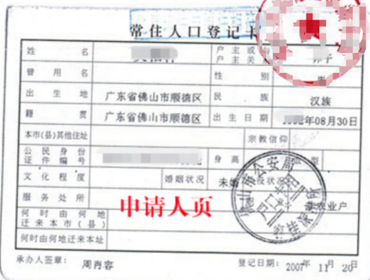
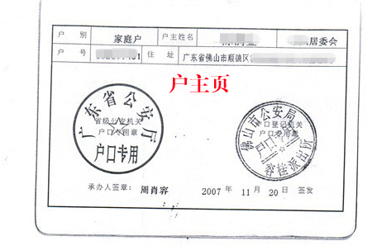

3.在居住地崇川区（含原港闸区）申请的，需提供当地居住证（居住证正反面需拍照提交，证上能看清身份证号等）。

二、学历信息（三选一，一般“1”）
1.学历信息或2022年应届毕业生学籍信息通过教师资格网“网上校核”的无需提交学历证书等照片。
2.教师资格网无法直接比对验证的学历，申请人除了在教师资格网提交学历证书照片外，还需提交《教育部学历证书电子注册备案表》或《中国高等教育学历认证报告》（在学信网www.chsi.com.cn在线申请，备案表或认证报告需拍照提交），否则将视为不合格学历不予受理。建议申请人提前在学信网验证学历，无法验证的及早申请认证报告；
3.在港澳台地区取得的学历和在国外取得的学历还应同时提供教育部留学服务中心出具的相应的学历学位认证书（认证书需拍照提交）。持港澳台学历或国外学历的申请人提前在教育部留学服务中心网上服务大厅（http://zwfw.cscse.edu.cn）进行学历认证，以免影响认定。

三、普通话信息（二选一，一般“1”）
1.普通话信息通过教师资格网“网上校核”的无需提交普通话证书等照片。
2.教师资格网无法直接比对验证的普通话水平测试等级证书，申请人除了在教师资格网提交普通话证书照片外，认定机构将通过电话等方式与申请人或相关部门联系。

上述提交的材料照片确保真实准确，如有弄虚作假、骗取教师资格行为，一经查实，将依据国家相关法律法规，进行相应处理。

学历和普通话在教师资格网没有通过“网上校核”方式提交的，请尝试参照下列方式修改（见下一页）：

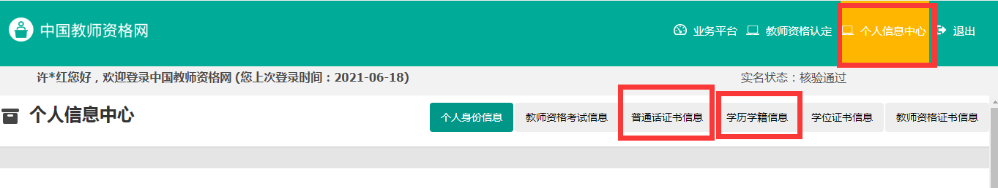

登录网站点击右上角“个人信息中心”。学历和普通话证书建议务必通过“网上核验”的方式提交，如没有通过在线验核方式的：
①毕业证书可先将原提交照片的信息中证书号改成其他号码后点“提交”，然后再选“新增”输入正确的毕业证书编号再点“验核”；
②普通话证书信息只需重选“证书验核”然后输入正确的证书号点“验核”即可。
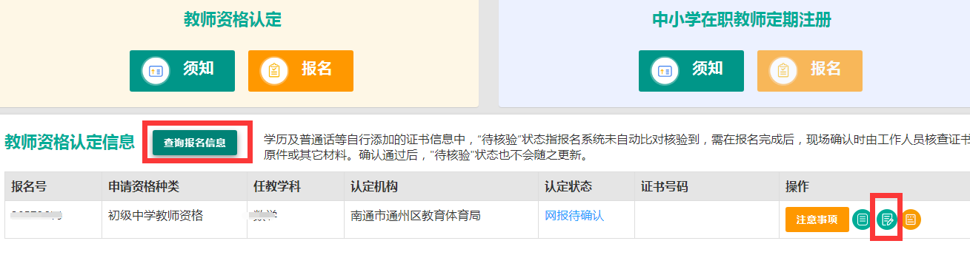

然后返还首页，在教师资格认定信息后点“查询报名信息”，有信息出现后再点注意事项后的修改图片，再查看“普通话证书信息”和“学历证书信息”是否选的是“已校验”的信息。
